Kan man bo på Tuvalu, hvis havet stiger?
Beboerne på de lavtliggende stillehavsatoller står over for en lang række udfordringer – ikke mindst, hvis vandstanden i verdenshavene stiger. Denne opgave har fokus på østaten Tuvalu.

Øvelse: Tegn højdeprofiler
Du skal benytte programmet GoogleEarth til at undersøge landskabet på Funafuti-atollen, som udgør hovedstaden i østaten Tuvalu (søgeord: ”Funafuti, Tuvalu”). Det gøres ved at tegne en række tværprofiler / højdeprofiler på tværs af de forskellige øer. Herved kan man få informationer om øernes terræn. Se vejledning næste side

- Brug dine højdeprofiler til at vurdere, hvor stor en del af Funafuti, der ligger:

  - Mindre end 2 meter over havet.

  - Over 4 meter over havet

HUSK at tage højde for tidevandet, som betyder, at vandstanden varierer +/- 1 meter i forhold til den angivne vandstand på GoogleEarth.

- Brug dine højdeprofiler til at vurdere, om beboerne på Funafuti kan klare:

  - At vandstanden stiger op til 1 meter.

  - At vandstanden stiger 2-3 meter, fx under en storm.

- Du skal nu undersøge, hvilke ændringer, der er sket langs kysten på Funafuti ved hjælp af funktionen (eller ved at vælge ”Historiske billeder” under fanen ’Vis’ i menuen øverst). Her kan man skifte mellem satellitbilleder taget i løbet af de seneste 15-20 år.

  - Hvilke dele af kysten er rykket tilbage i løbet af denne periode? Hvad kan forklare dette?

  - Hvilke dele af kysten er rykket frem i løbet af perioden? Hvad kan forklare dette?

- Diskuter, hvilke muligheder beboerne på Funafuti har for at beskytte sig imod stigende vandstande.

- Diskuter de langsigtede konsekvenser for beboerne på Funafuti, hvis vandet fortsætter med at stige.

Vejledning
Sådan tegnes højdeprofiler i GoogleEarth: Tilføj sti redigerings-boks fremkommer ændre ’Højde’ til ”Fastgjort til havbunden” ændre ’Mål’ til ”Meter” tegn sti tryk OK vælg ”Vis højdeprofil” under fanen ’Rediger’ i menuen øverst oppe Du kan nu få info om højde, hældning og afstand langs profilet på din skærm.
Gik det galt? Du skal ikke trykke på OK i redigeringsboksen, før du har tegnet den sti, hvor du ønsker at se højdeprofilet.
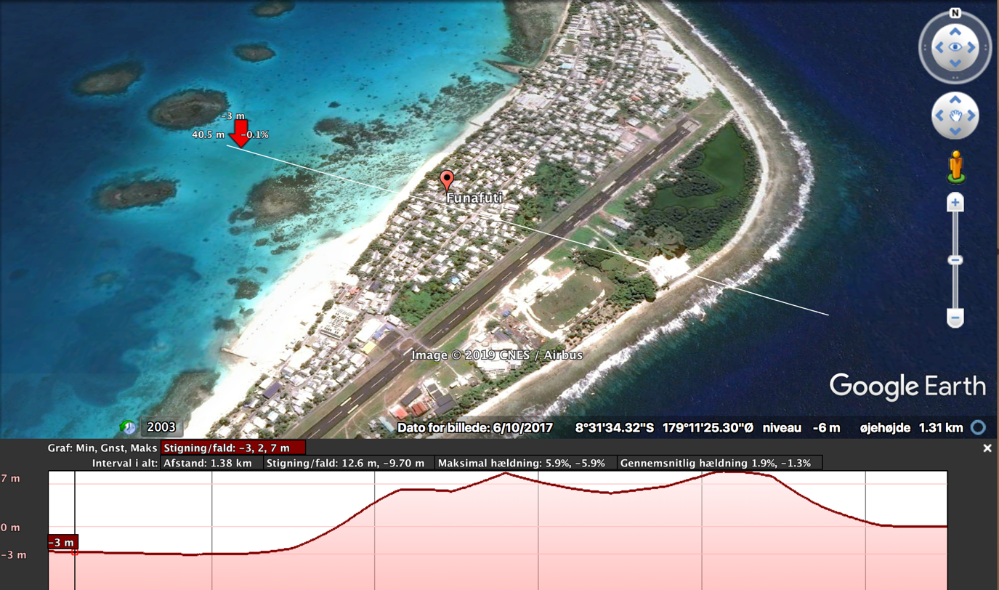
Figur A: Her er vist et skærmbillede fra GoogleEarth af et højdeprofil, som er tegnet på tværs af hovedstaden Funafuti i østaten Tuvalu.

Gem svar og data, så de kan indgå i besvarelsen af den overordnede problemstilling ”Hvordan kan man overleve på stillehavsatoller?”
HUSK: Jo bedre data – des bedre argumentation.

https://www.google.dk/intl/da/earth/download/gep/agree.html

